行政院及所屬各機關出國報告
（出國類別：實習）

中正機場氣象雷達汰換計畫
軟體維護訓練
出國報告書

出國人 | 服務機關： | 民用航空局飛航服務總台
出國人 | 職 稱： | 分析師、副工程司、幫工程司
出國人 | 姓 名： | 陳順發、 康智育、 林文成
出國地區： | 美國阿拉巴馬
出國時間： | 91/09/07~91/09/21
報告日期： | 91/12/09

系統識別號：C09105847
行政院及所屬各機關出國報告提要
頁數：65頁 含附件：是

報告名稱：
中正機場氣象雷達汰換計畫軟體維護訓練
主辦機關：
交通部民用航空局
連絡人/電話：
陳麗雲/(02)23496197
出國人員：
陳順發 交通部民用航空局飛航服務總台 航電技術室 分析師
康智育 交通部民用航空局飛航服務總台 中正裝修區台 副工程司
林文成 交通部民用航空局飛航服務總台 中正裝修區台 幫工程司
出國類別：實習
出國地區：美國
出國期間：民國九十一年九月七日-民國九十一年九月二十一日
報告日期：民國九十一年十二月九日
分類號/目：H2/航空 H2/航空
關鍵詞： RVP7，RCP02，RDA，RGP，IRIS
內容摘要：
民航局飛航服務總台為提高氣象服務品質，增進飛航安全，於民國七十六年四月於中正國際機場架設全國首套都卜勒氣象雷達。此雷達使用迄今已逾十五年，維護零組件補充日漸不易，為免影響機場整體運作，爰編列預算「汰換中正機場氣象雷達系統一套」，以汰換現有氣象雷達系統，提昇中正國際機場飛安。本購案於民國九十年十二月二十日決標，由美國Baron Service,Inc公司得標，承商應於九十年十二月三十一日採購契約簽訂後之二十個月內完成履約。本次軟體維護訓練目的，旨在實施本系統軟體維護技術移轉，培養種子教官，再藉由種子教官訓練本總台相關航電維護人員，期能提昇軟體系統相關參數設定及維護能力，並提高系統工作妥善率，以發揮系統使用之最大效能。

本文電子檔已上傳至出國報告資訊網(http://report.gsn.gov.tw)

出國報告名稱：中正機場氣象雷達汰換計畫軟體維護訓練
出國計畫主辦機關名稱：交通部民用航空局
出國人姓名/職稱/服務單位:陳順發等3人/分析師/民用航空局飛航服務總台
出國計畫主辦機關審核意見 | □1.依限繳交出國報告  □2.格式完整  □3.內容充實完備  □4.建議具參考價值  □5.送本機關參考或研辦  □6.送上級機關參考  □7.退回補正,原因：□①不符原核定出國計畫  □②以外文撰寫或僅以所蒐集外文資料為內容  - ③內容空洞簡略  - ④未依行政院所屬各機關出國報告規格辦理  □⑤未於資訊網登錄提要資料及傳送出國報告電子檔。  □8.其他處理意見：
承轉機關審核意見 | □同意主辦機關審核意見 □全部 □部分 （填寫審核意見編號）  □退回補正，原因： （填寫審核意見編號）  □其他處理意見
說明：
- 出國計畫主辦機關即層轉機關時，不需填寫『承轉機關審核意見』。
- 各機關可依需要自行增列審核項目內容，出國報告審核完畢本表請自行保存。
- 審核作業應於出國報告提出後二個月內完成。

目 次 頁碼

- 目的 9
- 過程 10
- 參訓人員-------------------------------------------11
- 心得-----------------------------------------------12
- 系統架構及硬体裝備------------------------------------12
1.1系統架構-----------------------------------------12
1.2都卜勒氣象雷達系統簡介---------------------------15
2. 系統韌体---------------------------------------------17
2.1 PLD 簡介----------------------------------------17
2.2 DSP 簡介----------------------------------------18
2.3 RVP7系統簡介------------------------------------22
2.4 RVP7氣象信號處理程序----------------------------22
2.4.1 氣象信號處理程序--------------------------23
2.4.2 信號處理演算法----------------------------25
2.5 FFT 演算模式------------------------------------30
3. 作業系統與網路---------------------------------------31
3.1 UNIX--------------------------------------------31
3.2 Linux-------------------------------------------31
3.3 網路檔案系統------------------------------------33
4. 應用程式---------------------------------------------33
4.1雷達資料處理-------------------------------------37
4.2程式元件-----------------------------------------37
4.3雷達狀態監控-------------------------------------41
4.4網路管理-----------------------------------------42
4.5系統維護與測試-----------------------------------44
5. 公用程式---------------------------------------------44
5.1 Agcal公用程式-----------------------------------46
5.2 Antenna公用程式---------------------------------46
5.3 Ascope 公用程式----------------------------------48
5.4 Bitex 公用程式-----------------------------------48
5.5 Color Setup公用程式------------------------------48
5.6 Dspx公用程式-------------------------------------49
5.7 Gaincal公用程式----------------------------------49
5.8 Gaintest公用程式---------------------------------49
5.9 Overlay公用程式----------------------------------50
5.10 Productx公用程式--------------------------------51
5.11 Rays公用程式------------------------------------51
5.12 Setup公用程式-----------------------------------53
5.13 Stcwave公用程式---------------------------------53
5.14 Trigger公用程式---------------------------------53
5.15 Zauto7公用程式----------------------------------53
- 建議----------------------------------------------- 55
- 附件----------------------------------------------- 57
插 圖 目 錄 頁碼
圖1-1:中正國際機場氣象雷達系統方塊圖-------------------- 13
圖1-2:都卜勒氣象雷達方塊圖------------------------------ 14
圖1-3:RVP7和磁控管系統介面方塊圖------------------------ 15
圖2-1:PLD MAX7000系列方塊圖----------------------------- 17
圖2-2:Macrocells 結構圖--------------------------------- 18
圖2-3:DPS TMS320C40方塊圖(1/2)-------------------------- 19
圖2-3:DPS TMS320C40方塊圖(2/2)-------------------------- 20
圖2-4:RVP7方塊圖--------------------------------------- 21
圖2-5：RVP7氣象信號處理步驟----------------------------- 23
圖2-6:RVP7信號處理流程圖------------------------------- 26
圖3-1:工作元件產生路徑圖-------------------------------- 32
圖4-1:IRIS應用架構圖------------------------------------ 34
圖4-2:IRIS 環境設定範例--------------------------------- 35
圖4-3:工作元件設定選單---------------------------------- 36
圖4-4:工作元件程序選單---------------------------------- 36
圖4-5氣象收集檔範例------------------------------------- 37
圖4-6:IRIS快速顯示視窗---------------------------------- 41
圖4-7:雷達狀態選單-------------------------------------- 42
圖4-8:IRIS訊息記錄檔範例-------------------------------- 43
圖4-9:IRIS網路管理選單---------------------------------- 43
圖5-1：公用程式工作選單--------------------------------- 45
圖5-2:AGCAL工作選單------------------------------------- 45
圖5-3:ANTENNA工作選單----------------------------------- 46
圖5-4:ASCOPE 工作選單----------------------------------- 47
圖5-5:BITEX工作選單------------------------------------- 47
圖5-6:GAINCAL工作選單----------------------------------- 49
圖5-7:OVERLAY工作範例----------------------------------- 50
圖5-8:SETUP工作選單------------------------------------- 52
圖5-9:TRIGGER工作範例----------------------------------- 52
圖5-10:ZAUTO工作選單------------------------------------ 54

中正國際機場氣象雷達軟體維護訓練
出國報告書

壹‧目的
民航局飛航服務總台為提高氣象服務品質，增進飛航安全，於民國七十六年四月於中正國際機場架設全國首套都卜勒氣象雷達。此雷達使用迄今已逾十五年，維護零組件補充日漸不易，為免影響機場整體運作，爰編列預算「汰換中正機場氣象雷達系統一套」，以汰換現有氣象雷達系統，提昇中正國際機場飛安。

前述計畫於民國九十年十二月二十日決標，由美國Baron Service,Inc公司得標，承商應於九十年十二月三十一日採購契約簽訂後之二十個月內完成履約。

本次軟體維護訓練目的，旨在選派適當之航電維護人員，赴得標承約商美國Baron Service, INC公司原廠接受本系統軟體維護技術訓練，培養種子教官，再藉由種子教官訓練本總台相關航電維護人員，期能提昇系統軟體相關系統安裝、參數設定及維護能力，並提高系統整體工作妥善率，以發揮系統使用之最大效能。

貳‧過程
「汰換中正機場氣象雷達系統一套」採購案(以下簡稱本購案)於民國九十年十二月二十日由美國Baron Services,INC公司設計製造之VHDD產品得標。
本購案規劃初期即已考量未來維護及使用問題，合約中要求承約商必需提供原廠軟、硬體及系統操作工廠訓練，訓練時程六至十天不等，使軟、硬體維護人員能具備完整之設備維護能力，確保其可正常工作、提供氣象觀測服務；另氣象人員於受畢系統操作工廠訓練課程後，則可具備熟練之系統操作、使用技巧，俾使系統發揮其最大之工作效能。
此次民用航空局飛航服務總台共選派三名人員前往位於美國阿拉巴馬州的Baron Services,INC.公司，接受為期十一天(91.09.07~91.09.21，含行程共15天)的軟體維護訓練課程，訓練行程如后：
      - 九十一年九月七日搭乘中華航空班機，由台北經美國舊金山轉搭美國航空班機至芝加哥轉機, 於當地時間九月八日抵達阿拉巴馬州Huntsville 機場。
      - 九十一年九月九日至九十一年九月十八日，進行為期十天之軟體維護訓練課程。
      - 九十一年九月十九日於阿拉巴馬州Huntsville機場搭乘美國航空班機AA1357至達拉斯，再轉乘美國航空班機AA1731 班機至舊金山，由美國舊金山續搭中華航空CI003班機，於九月二十一日飛抵台北。

參‧參訓人員
陳順發 民用航空局飛航服務總台航電技術室 分析師
康智育 民用航空局飛航服務總台中正裝修區台 副工程司
林文成 民用航空局飛航服務總台中正裝修區台 幫工程司

肆‧心得
1.系統架構及硬体裝備
1.1系統架構
圖1-1為系統架構方塊圖，RDA內的主要裝備為天線罩、天線、天線座、通訊微波、發射機模組，和雷達機櫃。雷達機櫃內含雷達接收器、RVP7雷達信號處理器、RCP02雷達控制器，和天線控制器。
RDA氣象雷達站經由通訊線路將氣象資料送到中正航空氣象台、中正氣象觀測室、中正近場管制台、中正管制塔台、中正通信氣象台。
RDA將控制和監測信號送到中正雷達台，以便做氣象雷達的監控和維護。
氣象雷達信號也經由微波通訊傳到台北松山塔台，再轉至台北航空氣象中心。
圖1-1:中正國際機場氣象雷達系統方塊圖
RDA: Radar Data Acquisition
CKS.AWS: CKS Aeronautic Weather Station, 中正航空氣象台
ANWS: Air Navigation and Weather Services, 民航局飛航服務總台
TAMC: Taipei Aeronautic Meteorological Center, 台北航空氣象中心

圖1-2:都卜勒氣象雷達方塊圖
1.2都卜勒氣象雷達系統簡介
圖1-2為都卜勒氣象雷達方塊圖，各個模組功能簡介如下：
‧Transmitter:本氣象雷達有兩部發射機，且互為備份。
  - Transfer Switch: 選擇A或B發射機上線工作，且將離線工作者切換至虛擬負載工作。
  - Dummy Load: 發射機的虛擬負載。
  - Duplexer:Duplexer讓發射的信號通過，並傳送至天線；且將
天線的回波信號傳至另一個輸出口，再到接收處理器。
  - Receiver Protector:防止天線的回波信號太強，而破壞設備。
  - LNA( Low Noise Amplifier)：低雜訊放大器。
  - AFC:自動頻率控制。
  - STALO: Stable Local Oscillator

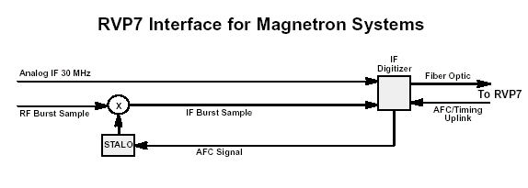
圖1-3:RVP7和磁控管系統介面方塊圖

在圖1-3中：
IF是由Signal Mixer產生。
RF Burst Sample是由 AFC Sample產生。
AFC Mixer即為圖上的混頻器。

  - BITE: Built In Test Equipment, 內部自我測試和監控系統
  - Fwd & Rev Power Sample: 順向功率和反向功率取樣，提供系統監測之用。
  - Harmonic Filter:導波管之被動元件，做為諧波濾波器之用。
  - Double Stub Tuner: :導波管之被動元件，抑制部分反射功率。
  - RVP7 IF Digitizer:將類比的中頻信號等化成數位信號輸出。
  - RVP7 Signal Processor:由數位中頻信號中檢出氣象資料，並展現出信號強度、速度，和頻寬三個物理量。
  - AZ&EL Controller:天線方位角和仰角的位置與移動速度控制器。
  - RCP02:RCP02提供一個氣象雷達系統和應用軟体之間的介面，所有的雷達信號和低壓之天線控制信號，都經由RS-232串列通訊埠連接至電腦主機，RCP02可以控制天線方位角和仰角的
位置和移動速度，以及提供發射機、接收機、天線伺服器，與雷達周邊工作狀態給電腦主機。
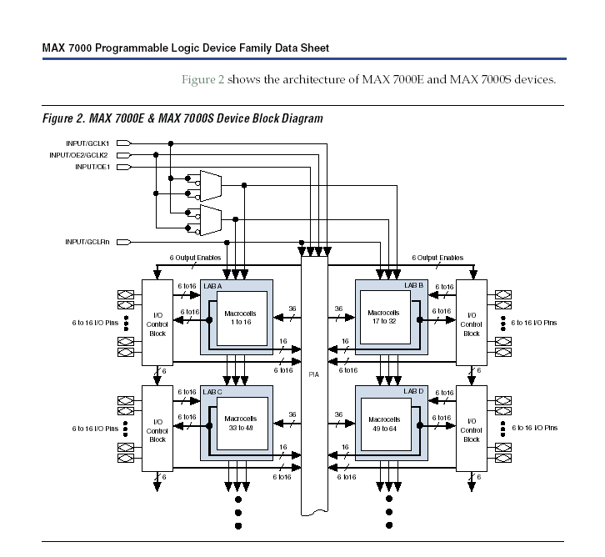
圖2-1:PLD MAX7000系列方塊圖
2. 系統韌体
系統韌体可分為PLD(Programmable Logic Devices)和DSP(Digital Signal Processor)兩大類。
2.1 PLD 簡介
RVP7所用的PLD是ALTERA公司的MAX7000系列的產品，它是以EEPROM為製造基礎的產品，MAX7000系列產品主要由LABs(Logic Array Blocks)組成，LABs再由macrocells組成，如圖2-1，macrocells的結構如圖2-2，其主要是由可程式化的AND gate, OR gate，clock, clock enable, clear, and preset所組成，一顆PLD即是等於一塊數位邏輯電路板，它包含了組合邏輯與序向邏輯，重要的是功能可程式化的和可以更新內容的特點，也就是可以做電路板版本的更新。
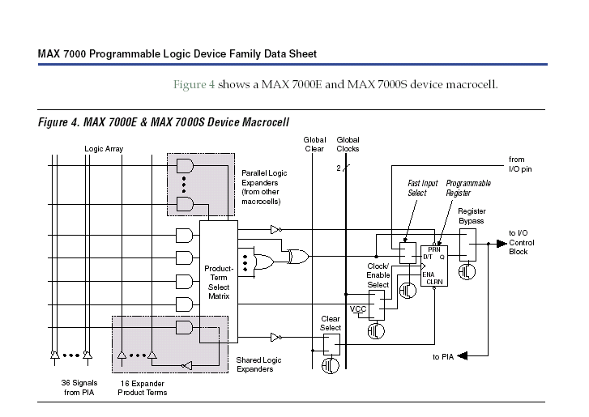
圖2-2:Macrocells 結構圖
2.2 DSP 簡介
RVP7所使用的DSP是Texas Instruments公司的TMS320C40，它是浮點數運算的DSP，圖aa2為其方塊圖，此DSP是32-BIT, 浮點運
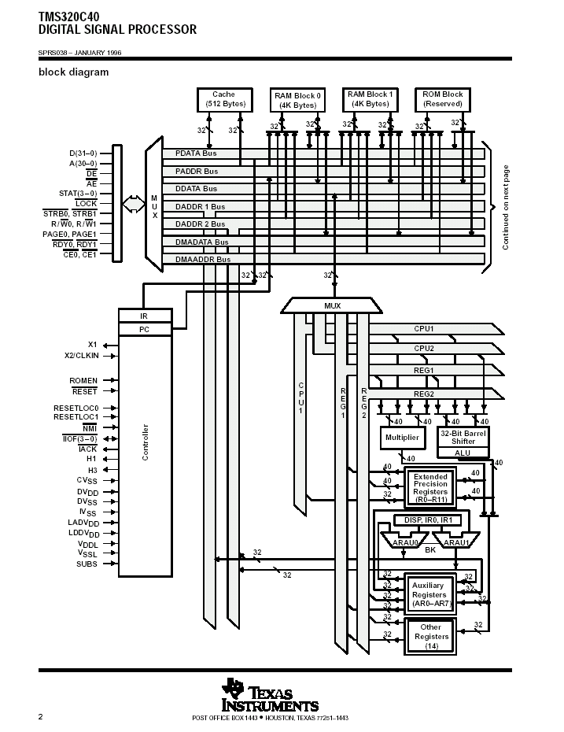
圖2-3:DPS TMS320C40方塊圖(1/2)
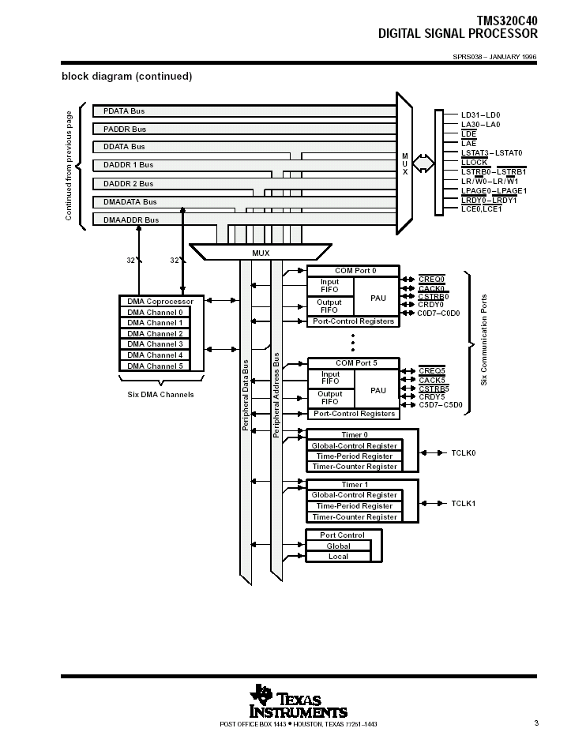
圖2-3:DPS TMS320C40方塊圖(2/2)
算處理器，它是Texas Instruments公司第四代的DSPs產品，它主要是做為平行處理之用。TMS320C40有六個處理器對處理器的通訊埠，這些通訊埠可以靠簡單的程式且不須任何外加電路，這可以和其它的處理器溝通，每個通訊埠都有協同處理器(Coprocessor)可以有效地消除通訊瓶頸。
SIGMET公司會把新版的DSP軟体公佈在網路上，我們可以自由下載和做版本更新，其網址為：HTTP://WWW.SIGMET.COM。
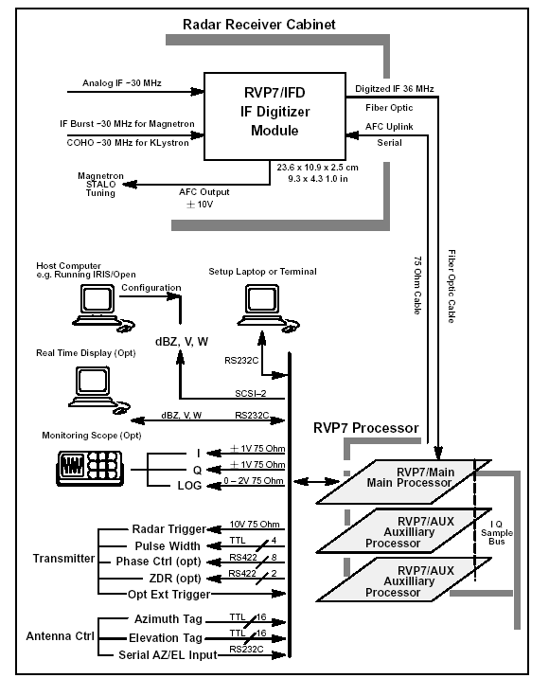
圖2-4:RVP7方塊圖
2.3 RVP7系統簡介
SIGMET公司的RVP7是一部都卜勒氣象雷達信號處理器, 它整合
了數位化中頻處理器和氣象資料處理器。圖1-3為其系統方塊圖，這系統是由在氣象雷達接收機櫃內的RVP7/IFD 中頻數位等化器，和RVP7信號處理器本身所組成，RVP7是由一塊RVP/Main 和一個或多個RVP7/AUX卡片所組成。RVP7處理器接收由光纖鏈結過來的數位中頻信號，和執行以下的兩個處理步驟：
- 由數位接收器計算出I,Q,和突發脈波(Burst Pulse)統計值。
- 藉由氣象函數處理器獲得氣象資料的信號強度、速度，和頻寬。
2.4 RVP7氣象信號處理程序
RVP7的應用簡介如下：
- 降雨量測量
- 風的垂直切面模型
- ZDR(Differential Reflectivity)冰雹檢測
- 龍捲風檢測
- 微氣爆檢測
- 陣風風向檢測
- 雙氣流極化差異量測
- 航空風切檢測
- 氣象目標檢測和追蹤
- 一般氣象的監測
2.4.1 氣象信號處理程序
RVP7可分為三個基本處理模式。
- PPP(Pulse Pair Processing) 模式
此模式是在時間域下做雜波(Clutter)濾波工作。
- FFT模式
此模式是在頻率領域下做雜波(Clutter)瀘波工作。
- 相位隨機模式
此模式主要應用在二次回波濾波上。
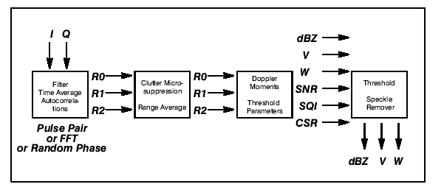
圖2-5：RVP7氣象信號處理步驟
在圖2-5中：
- Time Averaging: 是以方位角和仰角標記線做角度同步, 即 是時間同步。
- Autocorrelations: R0, R1和R2在PPP模式，是以時間領 域為計算基礎，
當在FFT和相位隨機模式時, 則可以用函數逆向轉換方式獲得。
- Range Averaging and Clutter Microsuppression: RVP7能夠做距離取樣的平均值，以改善回波信號量測精確度。
- Moment Dxtraction: 自相關(Autocorrelations)係數提供都卜勒瞬間取樣信號的計算。
  - 平均速度藉由Arg[R1]角度參數獲得
  - 頻寬是在高斯分佈假設下，藉由R₁和R₂參數獲得
  - dBZ藉由R0參數獲得並修正系統雜訊和大氣衰減值
- Thresholding:RVP7提供幾個參數，用以分辨同組信號中, 那些信號可用, 而那些信號應該放棄，也就是設定參數臨界值。其臨界值如下：
  - SQI(Signal Quality Index)
  - SNR(Signal-to-Noise Ratio)
  - CSR(Clutter-to-Signal Ratio)
這些臨界值可以用AND/OR 邏輯運算式組合起來，計算同一取樣範圍(Range Bin)內的dBZ、V和W。
- Speckle Filter: 此濾波器可以消除在回波信號強度、速度和頻寬上，被孤立的小點。
- Velocity Unfolding:RVP7處理器可以在兩種不同PRF下，計算平均速度。
2.4.2 RVP7 信號處理演算法
圖2-6 是RVP7信號處理流程圖，
圖2-6中代數名稱說明:
P Instantaneous IF-receiver data sample Real
b Instantaneous Burst-pulse data sample Real
I,Q Instantaneous quadrature receiver components Real
s Instantaneous time series phaser value Complex
s’ Time series after clutter Complex
T₀ Zero^{th} lag autocorrelation of A values Real
R₀ Zero^{th} lag autocorrelation of A’ values Real
R₁ First lag autocorrelation of A’ values Complex
R₂ Second lag autocorrelation of A’ values Complex
SQI Signal Quality Index Real
V Mean Velocity Real
W Spectrum Width Real
CCOR Clutter correction Real
LOG Signal to noise ratio for thresholding Real
SIG Signal power of weather Real
C Clutter power Real
N Noise power Real
Z Corrected Reflectivity factor Real
T UnCorrected Reflectivity factor Real

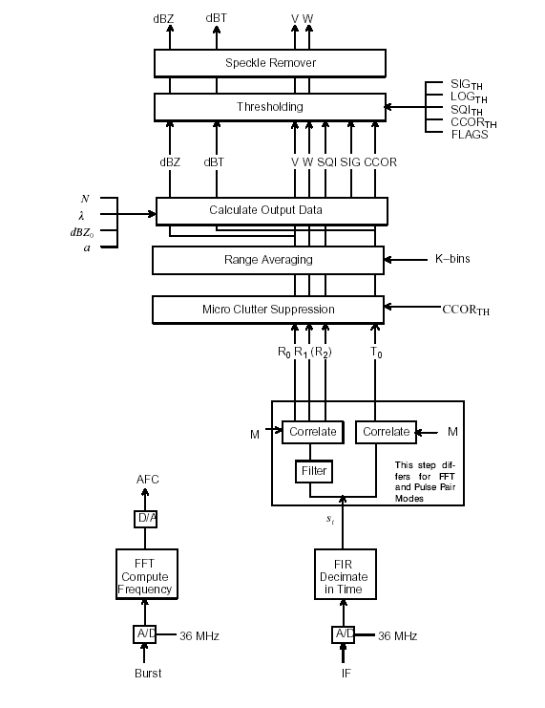
圖2-6:RVP7信號處理流程圖
此流程圖主要是以數學描敘方式，表達RVP7信號處理器如何處理即
時資料的演算法，整個流程主要在展現RVP7如何將中頻信號轉換成回波信號強度，速度和頻寬。我們為了信號表示的方便，通常以複數
型式表示信號，其格式如下：
s = I + jQ
- 時間序列
這時間序列是由一連串的複數所組成，每個複數值是經由FIR(Finite Impulse Response)濾波器產生。
S = [I + jQ] for n = 1, 2, 3, …,M
- 自相關參數
下列之自相關參數是在PPP(Pulse Pair Processing)模式下，根據所列之演算式得出來的。
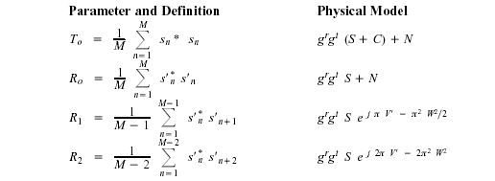

M 是脈波的總數，s是在時間序列之下所表示的訊號，s是原始未經濾波之時間序號，*表示共軛複數，g^{t} 和g^{r} 表示發射和接收增益，S是氣象訊號，C是氣象雷達雜訊(Clutter)訊號，N是雜訊。
R₀, R₁, R₂的物理模型是根據高斯分佈訊號和白雜訊分佈訊號得來的。
W是頻寬，V是平均速度，兩者均依Nyquist理論，並做間距
[-1, 1]的正規劃。
- 回波信號強度
Z是回波信號強度，dB是在雷達方程式中常出現的符號。
假設忽略大氣衰減和地面雷達雜波：

C是雷達常數，r是參考距離(目前先設定為1 km)
Z₀稱為校正回波強度因數，或稱為一公里內可檢測的最小dBZ。
I是用來測量中頻信號的雜訊功率，它是做為系統增益較正之用，測量C和I是在做RVP7校正時，所必須做的兩個工作項目。
我們定義下列幾個參數：
- 第一項：SNR(Signal to Noise Ratio)：
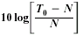
- 第二項：dBZ₀：校正回波信號強度(Calibration Reflectivity)
dBZ₀是在一公里內可檢測的最小dBZ值。
- 第三項：20logr：距離正規劃
SQI: Signal Quality Index
距離正規劃可以消除信號強弱對速度的影響。
SNR也是一個很方便獲得的參數，例如在高斯模型時：
- 第四項：ar：高斯衰減系數
此項是根據高斯衰減理論而來，目前這個系數是存在RVP7的EEPROM中，
在C-Band通訊系統中，其定義值為0.016 dB/km
- 第五項：CCOR：雷達雜波係數(Clutter correction)
此項主要是校正雷達的地面雜波。
S是氣象訊號功率，C是雷達雜波功率，CSR是雷達雜波信號比(Clutter to Signal Ratio)。
- 速度
λ 是雷達波長， τ取樣時間(1/PRF)，θ的間距為[-π,π]。
- 頻寬
頻寬主要是用來測量大氣亂流和風切。

- 氣象訊號功率臨界值：SIG

S是氣象訊號功率。
SIG是確保訊號夠強，以便能夠精確地算出頻寬。

2.5 FFT 演算模式
RVP7可以選擇執行I和Q時間序列的FFT處理程序模式，這個功能模組可以加入圖aaaaa中，FFF模式和PPP模式主要的不同點在於處理雷達雜波(Clutter)濾波上，PPP模式用的是時間領域下的IIR(Infinite Impulse Response)濾波器，而FFT(Fast Fourier Transorm)使用的是頻率領域，使用FFT方法比IIR方法的優點是，減少對於速度為零附近資料的破壞。如圖5-64 FFT 雷達雜波濾波器可以使用插值法對零速附近的資做修正，這使得所求出的速度、頻寬，和雷達雜波功率都比較精確。

3. 作業系統與網路
氣象雷達軟体的作業系統是採用Red Hat Linux 7.2 以上版本。
3.1 UNIX
UNIX起源於1969年AT&T Bell實驗室的一個研究計劃。在1976年，它免費提供給各大學使用，且因此成為許多作業系統及大學研究計劃的研究基礎。
加州大學柏克萊(Berkeley) 分校所發展的UNIX起源於1977年，當時柏克萊分校中的CSGR(Computer System Research Group)已從AT&T取得UNIX原始碼的授權。柏克萊在1977年針對PDP-11工作站首先推1.0BSD(Berkeley Software Distribution)版本，並且在1993年發行4.4BSD版本。
3.2 Linux
在UNIX的世界中，近代最重要的發展是Linux 核心(Kernel)的出現，目前許多UNIX 系統都是以它作為基礎。Linux是重新實作UNIX核心所成的系統，是芬蘭研究生Linus Torvalds從1991年開始發展的一個個人專題。經過了幾年，Linux累積了許多來自程式設計師、使用者及所有熱衷於Linux者的技術，使它發展成一個具有完整功能及商品品質的核心。

圖3-1:工作元件產生路徑圖
Linux 的特色:
- 具有多人多工環境。
- 階層式目錄結構，檔案歸清楚，及容易管理。
- 具有高度系統移植性。
- 系統相容於System V及BSD UNIX。
- 提供TCP/IP網路功能及各種網路服務，如電子郵件、網路新聞等。
- 與一般PC常用週邊設備相容。
- 親和性佳的視覺化安裝界面，系統非常容易安裝。
3.3 網路檔案系統
網路檔案系統(Network File System)通常叫做NFS，可以讓不同電腦共享檔案資源。NFS對使用者來說，幾乎是不會感覺到它的存在。氣象雷達的應用軟体提供視覺化的圖形介面，做網路檔案的建立、命名、連結與管理，操作上非常方便。
圖3-1是IRIS網路應用範例。

      - 應用程式
IRIS(Interactive Radar Information System)是氣象雷達的專業應用程式，這套系統在市場上已經推出超過十二年的時間，它有清析的氣象專業表達能力，高度的操作親和性，和強大的系統整合能力。
IRIS主要應用在：
- 氣象資料處理：包括雷達網路資料處理，通訊，資料運作與管理。
- 氣象安全的檢測與示警，例如：風切及亂流。
- 對地球上水的生成、循環、性質、分布等的研究，例如：降雨量測量或洪水預警。
- 氣象學術研究，例如：雙重都卜勒效應與極化現象。
IRIS應用架構如圖4-1
IRIS系統環境設定範例，如圖4-2

圖4-1:IRIS應用架構圖

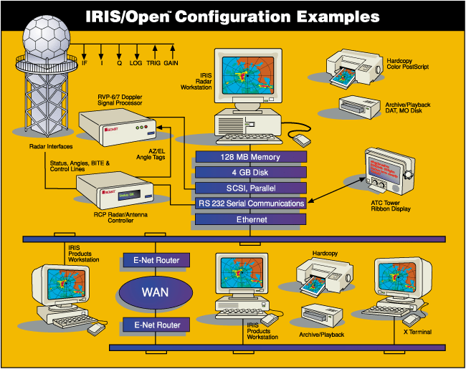
圖4-2:IRIS 環境設定範例

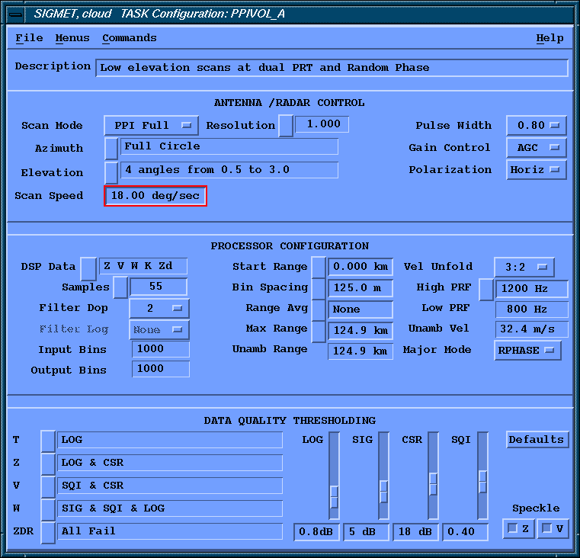
圖4-3:工作元件設定選單

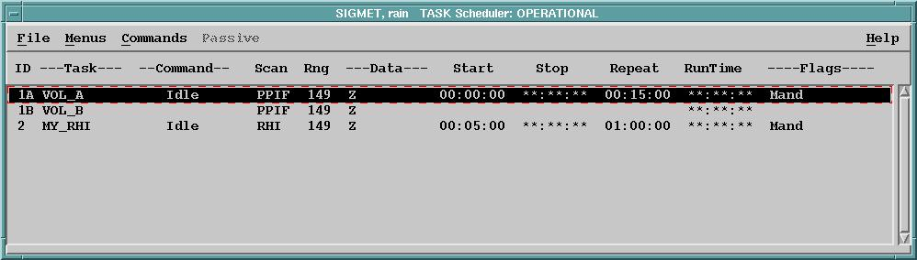
圖4-4:工作元件程序選單

4.1雷達資料處理
雷達信號處理器提供一個方便操作的整合環境，和最佳化的自動
信號掃描與訊號處理方式。如圖4-3，工作元件環境設定選單使我們很容易地掌握RVP7數位接收與處理器，如圖4-4，工作元件程序選
單讓我們選擇信號掃描處理模式的配件，網路的即時顯示元件提供一個掃描處理過程的立即回饋系統，掃描程式元件能夠針對變動的天氣自動地轉換工作模式。
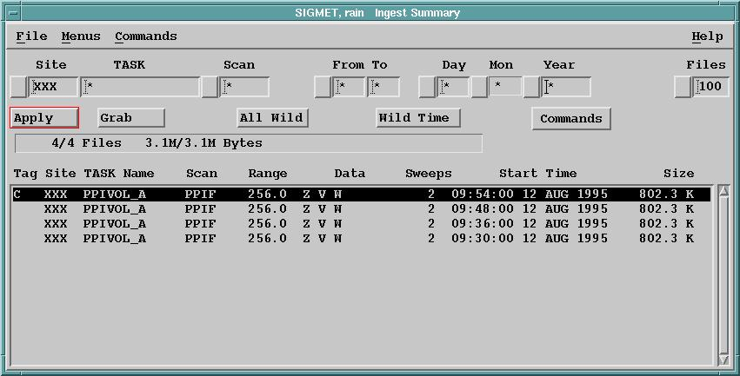
圖4-5氣象收集檔範例
4.2程式元件(Products)
氣象程式元件讓我們建立具有多方面應用的顯示系統，這些程式元件能夠針對氣象監測與預報提供第一手的資訊，每一個程式元件均會整合一個工作元件(Task)，每一個工作元件再匯集信號處理器的資訊，並將資料存入磁碟中。
氣象資料收集檔(Ingest Files)是氣象雷達處理程序中，程式元件產生器的起點，如圖4-5。IRIS所提供的程式元件如下：
- BEAM: Antenna Beam Pattern Indicator
在以方位角和仰角描述空間之下，測量氣象雷達回波信號束的強度。
- PPI: Plan Position Indicator
方位角固定下的縱切面，氣象資料測量。
- RHI: Range Height Indicator
在方位角可調之下的圓錐形切面，氣象資料測量。
- CAPPI: Constant Altitude Plan Position Indicator
高度固定時的PPI。
- CATCH: Rainfall sub-catchments
河流集水區或特定區域的總降雨量。
- COMP: Composite
在多重氣象雷達系統之下，整合不同的程式元件來做氣象預測。
- DWELL: Composite over time
在指定的時間內累積測量值。
- NDOP: Multiple Doppler
整合兩座都卜勒雷達信號的徑向風速資料。
- RAIN1: Hourly Rain Accumulation
每小時的累積雨量。
- RAINN: N-Hour Rain Accunulation
經由程式元件RAIN1，得出總共N小時的累積雨量。
- MAX: Maximum Reflectivity
找出強度最強的雷達回波信號。
- RAW: Raw Data
氣象資料的壓縮檔案，方便資料傳輸和歸檔。
- RTI: Range Time Indicator
在一個RTI氣象資料繪圖中，水平軸表示時間，垂直軸表示相對於雷達站的距離。
- SHEAR: Wind Shear
風切分為徑向，方位角和仰角三種類別。
- TOPS: Echo Tops
依最強的回波訊號，描繪出頂點的輪廓模型。
- TRACK: Track/Forecast
自動追蹤預測值的質量中心。
- VIL: Vertically Volume Processing
某一個空間層次的含水量。
- VVP: Velocity Volume Processing
空間剖面速度的處理，包含風速,，方向，輻散，及變形量等等。
- WARN: Warning/Centroid
檢測質量中心是否在防護區內，並做出警示。
- WIND: Wind Speed and Direction
檢測均勻風速下之水平分量。
二十一、 XSECT: Cross Section
將氣象資料依據所指定的線段，做回波信號強度，速度，和頻寬的截面顯示。
如圖4-6，IRIS提供快速顯示視窗，做為氣象預測作業的操作平
台。
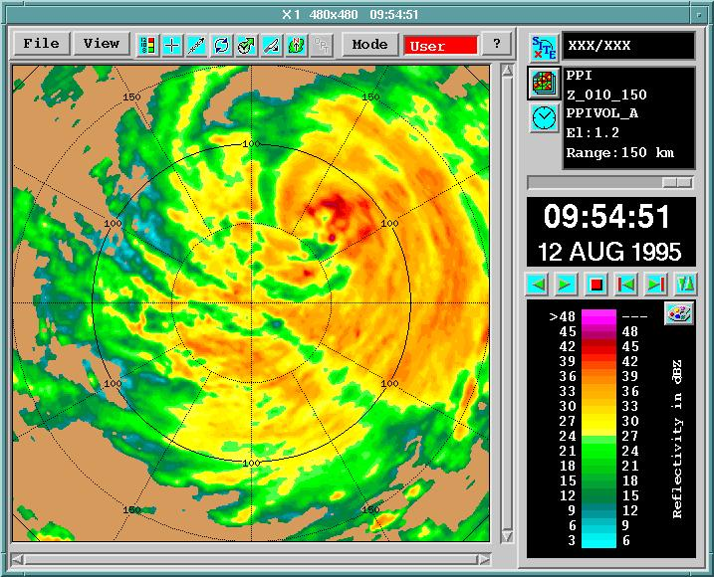
圖4-6:IRIS快速顯示視窗
4.3雷達狀態監控
在IRIS中含有自動監控系統(Watchdog)的能力，這個監控系統能夠全天候監督系統的健康狀態，並提供維護人員方便操作的問題隔離與解決方案。
- 雷達狀態選單，如圖4-4，它能夠收集硬体及軟体狀態，加以分析和顯示。
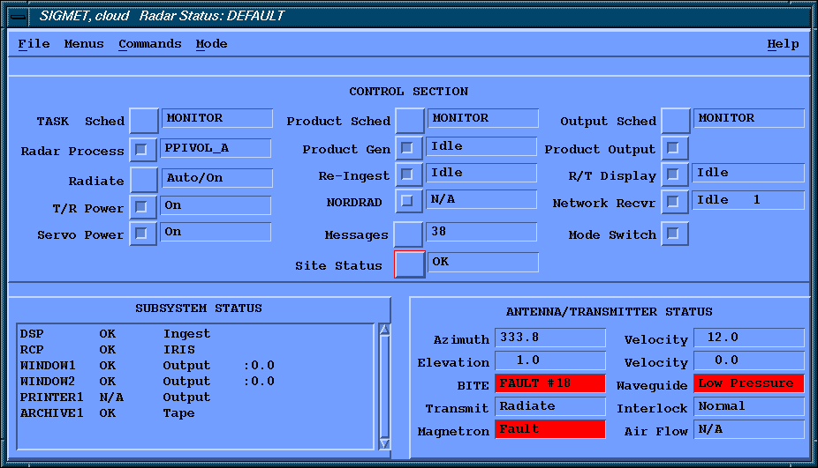
圖4-7:雷達狀態選單
- BITEX 公用程式，主要是做監控參數的設定和重要訊息的提示。
- IRIS訊息記錄，如圖4-8，系統會將警告或錯誤訊息存入磁碟機中，即使是電源中斷資料也不會丟失。
4.4網路管理
IRISnet 網路管理工具，如圖4-9，讓我們對於所有的雷達和顯示系統一目了然。操作人員只要在滑鼠上輕輕的點一點，就可瀏覽各
個網站。

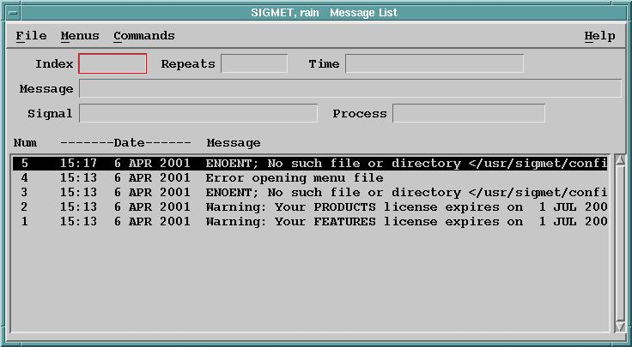
圖4-8:IRIS訊息記錄檔範例

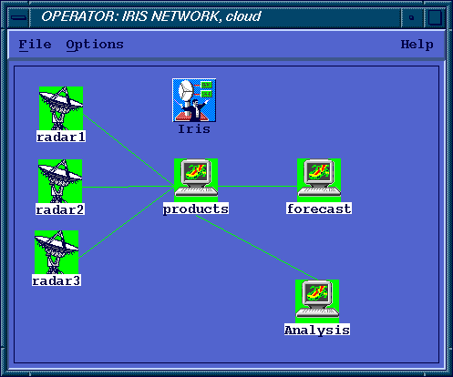
圖4-9:IRIS網路管理選單

4.5系統維護與測試
都卜勒氣象雷達是一個複雜的系統，所以IRIS軟体提供系統調整，校正，和測試等公用程式。

5. 公用程式
IRIS公用程式可分為四大類：如表一。
一‧週邊設定 – 使用於系統硬体設定，軟体安裝和更新。
二‧校正 -- 為了使系統更精確所做的微調。
三‧監控 – 為了保持穩定正確的系統運作，所必需的監控程序。
四‧測試 – 當系統有問題發生時，提供做故障隔離所必需的測試。
圖5-1為公用程式工作選單。
表一：IRIS 公用程式功能分類表
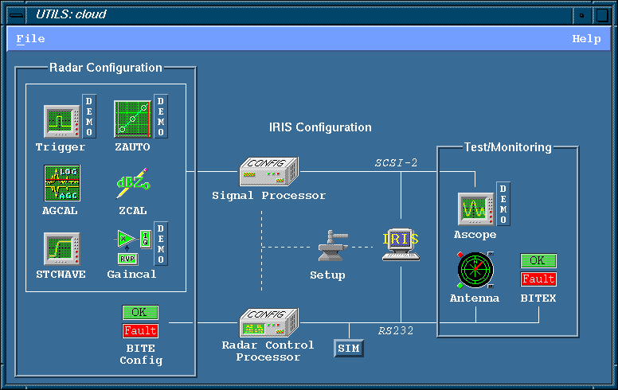
功能 | 雷達／天線 | 信號處理器 | IRIS
週邊設定 | Setup | Setup  Dspx | Setup  Overlay  Sigbru
校正 |  | Trigger  Ascope  Zauto or Zcal  Ganical  Stcwave  Agcal
監控／測試 | Antenna  Bitex | Ascope  Dspx | Restart  Rays
圖5-1：公用程式工作選單

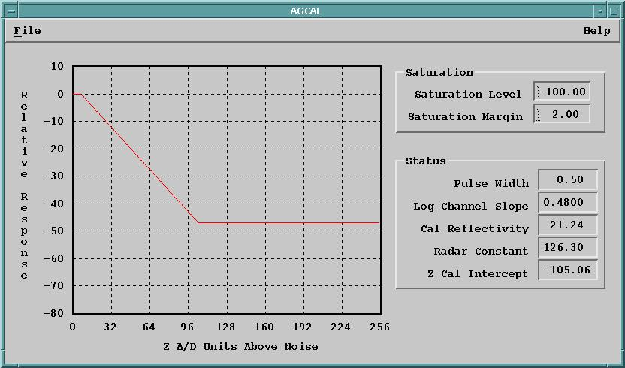
圖5-2:AGCAL工作選單

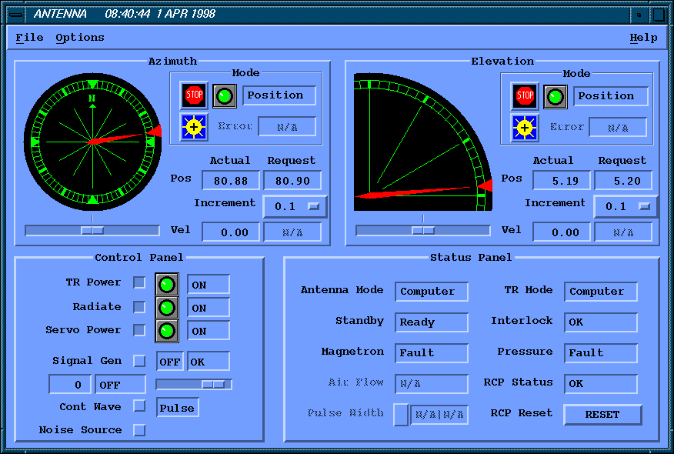
圖5-3:ANTENNA工作選單
5.1 Agcal公用程式
自動增益控制(AGC:Automaitc Gain Control)是一個防止線性接收功率飽和的機制，以對數函數為調整的基礎。
圖5-1 Agcal選單
5.2 Antenna公用程式
Antenna公用程式用以控制和監測雷達及天線，雷達主機透過串列通訊連接線連接RCP，藉此控制和監測雷達及天線。包括:
一‧方位角，仰角及移動速度。
二‧馬達伺服器，功率發射器和機箱電源的開關。
三‧電腦及週邊開關的位置。
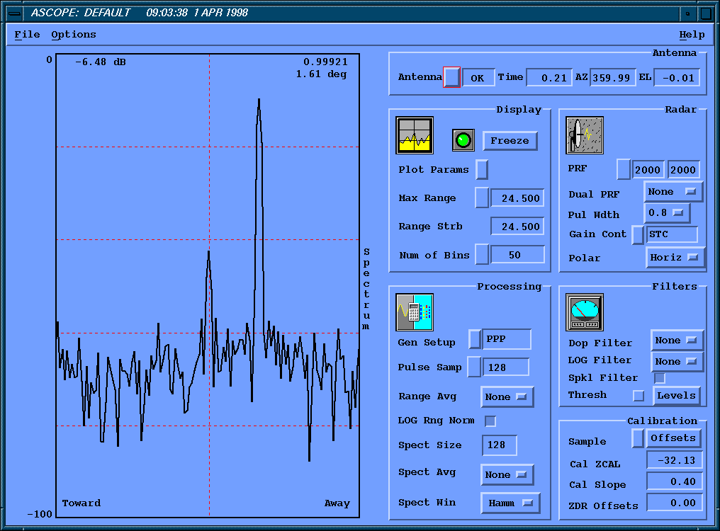
圖5-4:ASCOPE 工作選單
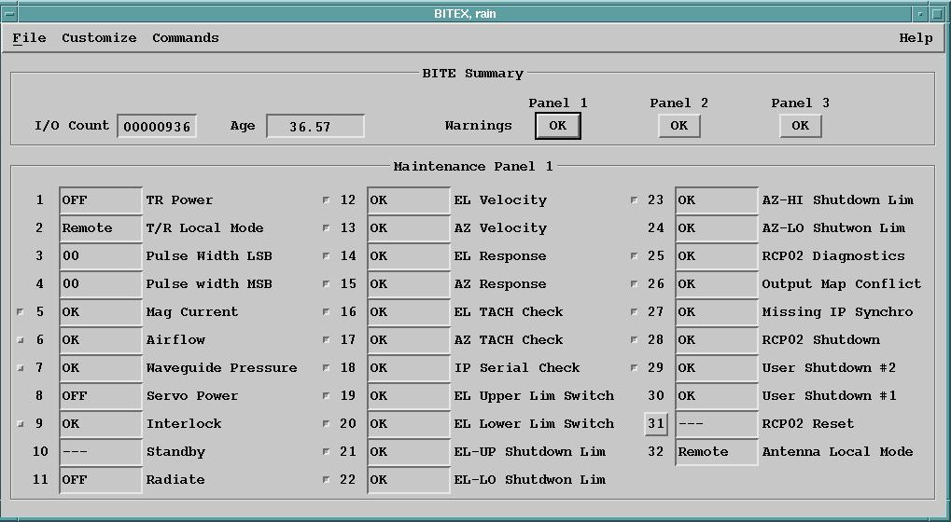
圖5-5:BITEX工作選單
四‧檢查冷卻風扇，導波管氣壓，發射機熱機狀態和磁控管電流變化。
五‧追蹤太陽日出方位的變化。
圖5-3 Antenna 選單
5.3 Ascope 公用程式
Ascope是一個診斷和測試的公用程式，主要目的是做為雷達和信號處理器之間的信號校正與測試。Ascope提供一個完整的雷達信號顯示和控制功能，這包括:顯示單一都卜勒信號的頻譜，並以時間軸為參考的信號，再與以距離為基準的原始類比取樣信號。
圖5-4 Ascope選單
5.4 Bitex 公用程式
Bitex 經由圖形介面提供內建測試程式(BITE:Built-In Test Equipment)顯示所測得的狀態，此公用程式整合了雷達，電腦主機和RCP，Bitex公用程式可經由RCP傳命令去初始化裝備中的BITE，Bitex可依客戶須求訂定顯示選項。
5.5 Color Setup公用程式
IRIS有兩種顏色顯示類別:
一‧資料顏色：藉由顏色來顯示資料的數值。
二‧特殊顏色：此類顏色使用在表示海洋、陸地、國家疆界、文字等等上面。
IRIS可以提供四個顏色群組，如雨量，風速等等。
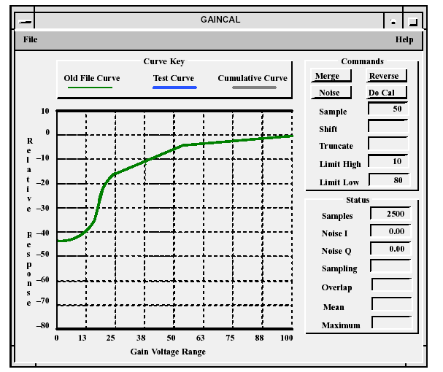
圖5-6:GAINCAL工作選單
5.6 Dspx公用程式
Dpsx可以對RVP7做硬体除錯偵測和DSP軟体開發。
5.7 Gaincal公用程式
Ganical公用程式使用在STC(Sensitivity Time Control)和AGC模式下，用以校正線性類比接收增益。
圖5-6 Gaincal 選單
5.8 Gaintest公用程式
Gaintest 公用程式可以將信號處理器的輸出信號增益固定，用來驗證增益控制是否正確。
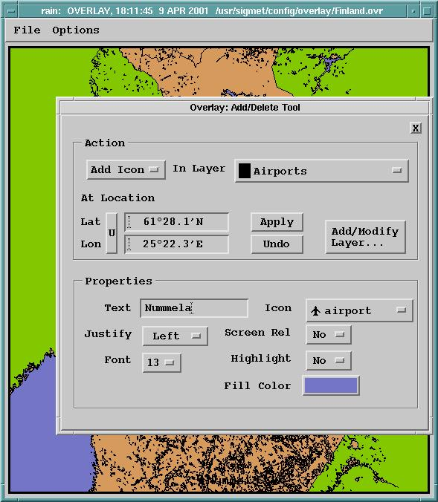
圖5-7:OVERLAY工作範例
5.9 Overlay公用程式
IRIS有一個很方便的疊圖公用程式，Overlay公用程式是為了IRIS程式元件的資料輸出和即時顯示使用，所能疊圖的種類如下：
- 地圖和國家邊界，可以包含經緯度。
- 文字或標記，例如：城市名字。
- 簡單的圖示，例如：機場、火車站等。
- 不同層次可以有不同顏色。
- 不同層次可以有不同的文字、圖示和線條。
圖5-7 Overlay: Add/Delete選單

5.10 Productx公用程式
Productx公用程式是一個IRIS程式元件(Products)的管理程式，它會將每個使用中的程式元件屬性集中到一個特定檔內，其內容為：
- 程式元件的工作模式
- 程式元件的標頭
- 工作類別，使用者，使用時檔案的日期、時間和容量。
5.11 Rays公用程式
Rays公用程式是要從氣象資料檔中擷取資料，例如: 標頭、速度等。
其命令格式如下：
Command: rays [options] filename
Options:
-help Prints the list of options.
-data:dtype Specify which data type to display.
[-if:]filename Specify which ingest header file to read.
-inter Run in interactive mode. This is the old style, rays will then prompt for some of the options.
-perf Performance test, display ray headers only.
-range:# Specify starting range in km.
-sweep:# Specify sweep number, origin 1.
-terse Skip showing ingest header info.
-width:# Specify maximum line with for data display.

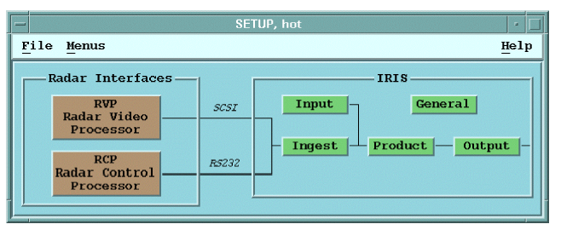
圖5-8:SETUP工作選單

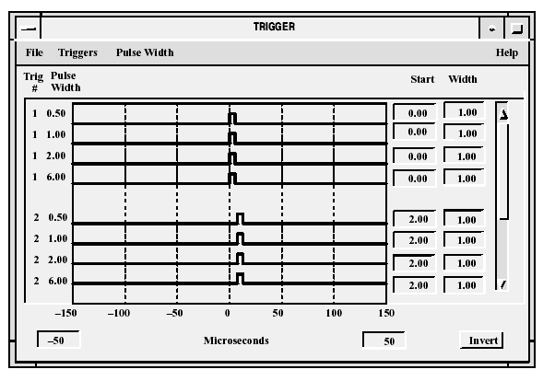
圖5-9:TRIGGER工作範例

5.12 Setup公用程式
Setup 公用程式是雷達特性參數設定軟体，這是本系統要第一個執行的程式，因為不管是IRIS或是公用程式有很多參數值是透過它設定的，如圖5-8。
5.13 Stcwave公用程式
Stcwave 公用程式是做STC(Sensitivity Time Control)增益曲線參數校正和儲存，在安裝IRIS軟体時，首先必須執行此公用程式，但是調整DSP增益的Gaincal 公用程式則隨時可以使用。
5.14 Trigger公用程式
都卜勒雷達信號處理器能產生六種觸發信號，這些信號可以控制發射機，例如COHO(Coherent Oscillator)相位鎖定，或觸發類比A-Scope顯示。
此Trigger公用程式可以讓我們調整信號準位，時序，脈波寬度，和脈波數目。
圖5-9是Trigger 公用程式設定選單。
5.15 Zauto7公用程式
Zauto7是用來做RVP7都卜勒雷達信號處理器輸出值，回波訊號強度因數校正。Zauto7是一個交談式圖形顯示公用程式，可以用來校正信號處器的斜率和偏移量，調整的結果會存在校正檔中。圖5-10是Zauto7公用程式選單。

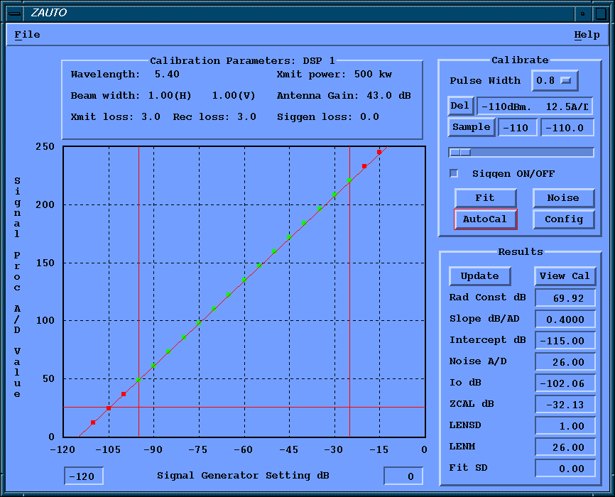
圖5-10:ZAUTO工作選單
伍‧建議
- 由於微處理機（Microprocessor）之資料處理容量、速度大幅進展，數位訊號處理（DSP）技術日益成熟，致為數眾多之舊有系統硬體設備模組於本新購系統中被軟體模組功能取代，極易進行維護。中頻訊號更全數轉為數位（Digital）方式數理，全系統無論於操作、維修、監控、調校等均離不開軟體，過去航電人員訓練往往以硬體為設備訓練為主，致此部份軟體技術較為不足，為因應本總台爾後各項新購設備可預期之潮流發展，應適時調整航電人員之整體培育、訓練計畫，使之具備足夠之軟體能力，迎頭趕上，實屬當務之急。

- 本新購系統軟體採模組化設計，設備建構設定相當彈性，並具備良好的遠端監控功能；基於未來總台維護人力不足及新購助導航設備設計數位化、網路化導向之考量，建議未來總台能成立助導航設備維護監控中心，未來新購助導航設備可參考此種設計方式進行規劃，以利監控設備之整合。

- 本總台航電人員主要負責助/導航設備、通信設備、氣象設備、機電設備及航管相關系統之維護，上述設備及系統大部份國內並無生產製造能力，即使有設計開發能力，也可能基於市場需求、經濟效益及國內無相關認證單位等因素考量而降低投資意願，只能採國際標向國外採購，國內代理商只負責業務協調角色，並無足夠的維護能力與人力，設備故障必需仰賴總台航電人員分析/判斷及故障排除，教育訓練是否落實及技術移轉是否足夠，對提昇助導航設備可用率、妥善率有相當大的影響，並將對飛航安全產生影響。主計處九十一年六月六日院授主忠字第０九一００四０八八號函規定，略以：「出國期間逾十五日並在二個月以內者，自第一日起，每日按日支數額表五折支給。此所稱第一日起，係指自出國第一日起，而非指自出國第十六日起」，茲以本次國外訓練為例，其訓練所在地係位於美國阿拉巴馬，依規定每日之生活費僅能日支美金108元，於扣除每日所需美金近80元之固定住宿費用後，僅餘美金28元需供全日膳食支出，所幸本次受訓期間僅為期十五天（含行程），尚不需將每日之生活費日支數打折為美金54元，否則恐將對本訓練計畫產生嚴重影響。考量本總台近年內於中正國際機場尚有「中正國際機場增設終端雷達」、「中正機場新建場面搜索雷達」兩項專案計畫需執行，其系統設計之複雜度、設備維護之困難度均超出本新購氣象雷達系統甚多，受訓期間預估皆需二個月(含)以上，倘本規定無法予以適時修改，屆時各項既定訓練計畫如何順利執行，敬請上級長官鑒察。

陸‧附件
關於這次氣象雷達出國受訓，民航局總共派出三組人員，分
別是硬体裝備維護、系統軟体與韌体維護，及系統操作與運用三
組。
‧硬体裝備維護組：負責雷達天線、馬達、發射機、接收機、光纖和通訊網路等裝備的維護，電腦工作站的擴充與維護。
‧系統軟体與韌体維護組：負責系統軟体與韌体的更新和維護、系統參數的設定、系統程式的備份，電腦網路設定與安全維護。
- 系統操作與運用組：運用系統資源，提供專業的航空氣象服
務。

本次受訓的課表，如下：

TRAINING SYLLABUS

Data Item D13

Prepared for the:

Air Navigation and Weather Services
Civil Aeronautics Administration
Ministry of Transportation and
Communications
Republic of China

Prepared by:

Baron Services
4930 Research Drive
Huntsville, AL 35805

CAA ANAWS DOPPLAER WEATHER RADAR SYSTEM
TRAINING SYLLABUS
Day | Time | Title | Instructor
Sept. |  | Course 1
9 | TBD | Orientation & Operations
 |  | System Overview | BW
 |  | System Block Diagram
 |  | Introduction to IRIS | JL
 |  | IRIS Architecture
 |  | Quick Look Forecaster’s Window
10 |  | IRIS Software | ES
 |  | Task: Scanning program
Task Configuration
(Scanning, Processing)
Task Configuration (Clutter Maps,
Velocity Corrections
Task Scheduling & Monitoring
(Real-Time Display, Radar Status)
 |  | Overview of IRIS Products
 |  | Review

 |  | Course 2
11-18 | TBD | Hardware Maintenance | BW
 |  | Conventional Radar Principles
 |  | Radar Development & Basic theory
 |  | Wavelengths of Electromagnetic Energy
 |  | Atmospheric Attenuation
 |  | Atmospheric Absorption
 |  | Review
 |  | Characteristics of Pulsed Electrimagnetic Energy
 |  | Pulse Recurrence Interval(PRI)
 |  | Pulse Length(Pulse Width)
 |  | Pulse Repetition Frequency(PRF)
 |  | Pulse Rest Time(PRT)
 |  | PRF Selection
 |  | Antenna Motion
 |  | Maximum Unambiguous Range
 |  | Range Folding
 |  | Review
 |  | Effect of Radar Beam Transmit & Receive
 |  | Beam Width
 |  | Beam Illumination
 |  | Pulse Volume
 |  | Echo Volume
 |  | Partial Beam Filling
 |  | Below Beam Effect
 |  | Beam Blockage
 |  | Radar Resolution & Distortion
 |  | Azimuth Resolution
 |  | Range Resolution
 |  | Antenna Side Lobes
 |  | Beam Width as a Function of Range
 |  | Review

Atmospheric Refraction
Propagation of the Radar Beam
Standard Refraction
Non-Standard Refraction/Anomalous
Propagation (AP)
Super-Refraction
Second Trip Echoes
Sub-Refraction
Height Computation Above MSL
Review
Doppler Dilemma
Velocity-Range-Wavelength
FFT Processing
Algorithms
Review
Doppler Radar Principles
Sensitivity & Doppler Detection
Beam Width
Pulse Length
Signal-to-Noise-Ratio
Backscatter Radiation
Stationary Targets
Moving Targets
Velocity Determination
Radar Coherency
FFT Processing
Review
Radial Velocity Detection
Frequency Shift
Motion Directly Along the Radial
Motion Across the Radial
Motion Perpendicular to the Radial
Interpretation of Radial Velocity
Review

Velocity Aliasing
Transmitter/Received ElectromagneticWaves
Phasor Diagrams
Frequency and Wavelength
Nyquist Interval
Aliasing and PRF
Review
Range-Velocity Ambiguities
Revisiting the Doppler Dilemma
Maximum Unambiguous Range
Maximum Unambiguous Velocity
Effects of PRF Stagger
Velocity Unfolding
Review
Echo Volume
Radar Sample Volume
Pulse Width
Range Bins
Mean Doppler Velocity
Spectrum Width
Variance
Target Characteristics and Spectral Shape
Review
VHDD-350C/2 Radar Hardware
Radar Network Discussion
Specific Equipment
Troubleshooting Network Problems
Review
Radar Data Acquisition System
Control & Communications
Prime Power Distribution
Radar Transmitter Indicators
Fault Detection
Troubleshooting
Review

Radar Transmitter Circuits
Radar Microwave Assembly
Troubleshooting
Review
Radar Pedestal
Leveling
Radar Pedestal Controller
Pedestal Slip Rings
Rotary Joints
Drive Motors
Lubrication
Troubleshooting
Review
Radar Antenna
Antenna Radome
Radar Antenna
Radar Receiver & Digitizer
Air Pressurizer/Dehydrator
Troubleshooting
Review
RCP02 Radar Control Processor
Functions
I/O Circuits
Troubleshooting
Review
Preventative Maintenance
Pedestal Lubrication
Antenna Radome
Air Filters
Calibration
Overall Review of VHDD-350C/2
Doppler Weather Radar

 |  | Course 3
11-13 | TBD | Detailed Operations of IRIS | ES
11 |  | Radar Product Generation
Product Configuration & Interpretation:
Rainfall Intensity Products
 |  | -CAPPI, PPI, and XSECT
 |  | -MAX and TOPS
 |  | -SRI, RAINN, VIL, RTI, RHI
 |  | QLW Graphical Interface
 |  | -zoom, animation, cross section, track
 |  | -adjusting colors, maps, other options
12 |  | Radar Product Generation and Output
Product Configuration & Interpretation:
Wind Products
 |  | -VVP and THVVP wind fields
 |  | -SHEAR and SLINE
 |  | Product Scheduling
 |  | Product Output
 |  | Window, Network, Printer, Export
13 |  | IRIS Utilities
 |  | Overlays
 |  | Warning Configuration
 |  | Data Recording and Playback
 |  | Software Installation and Upgrades
 |  | System Backup/Restore
 |  | Interaction with other software
 |  | - File formats, pipes, setups
 |  | System monitoring (IRISnet, Bitex)
 |  | Manuals and support
 |  | Review

 |  | Course 4
16-18 | TBD | Software Firmware Part 1(Par 2 On-Site) | REP
 |  | RVP7
 |  | “LOG” Processing Theory
 |  | Doppler Processing
 |  | Receiver Theory
 |  | Installation and Configuration
 |  | Test-Ascope Utility
 |  | Calibration (ZAUTO Utility)
 |  | Review
 |  | RCP02
 |  | Overview and Options
 |  | Antenna Servo Theory
 |  | Antenna Servo Configuration
 |  | Antenna Utility and Sun Tracking
 |  | Control and Monitoring I/O
 |  | Open Topics
 |  | Review
 |  | Graduation Certificates

